Tillsynsbegäran – information om höga naturvärden i avverkningsanmälan A 56549-2025 i Åre kommun
Denna tillsynsbegäran behandlar höga naturvärden i avverkningsanmälan A 56549-2025 i Åre kommun som inkom 2025-11-14 och omfattar 10,1 ha.
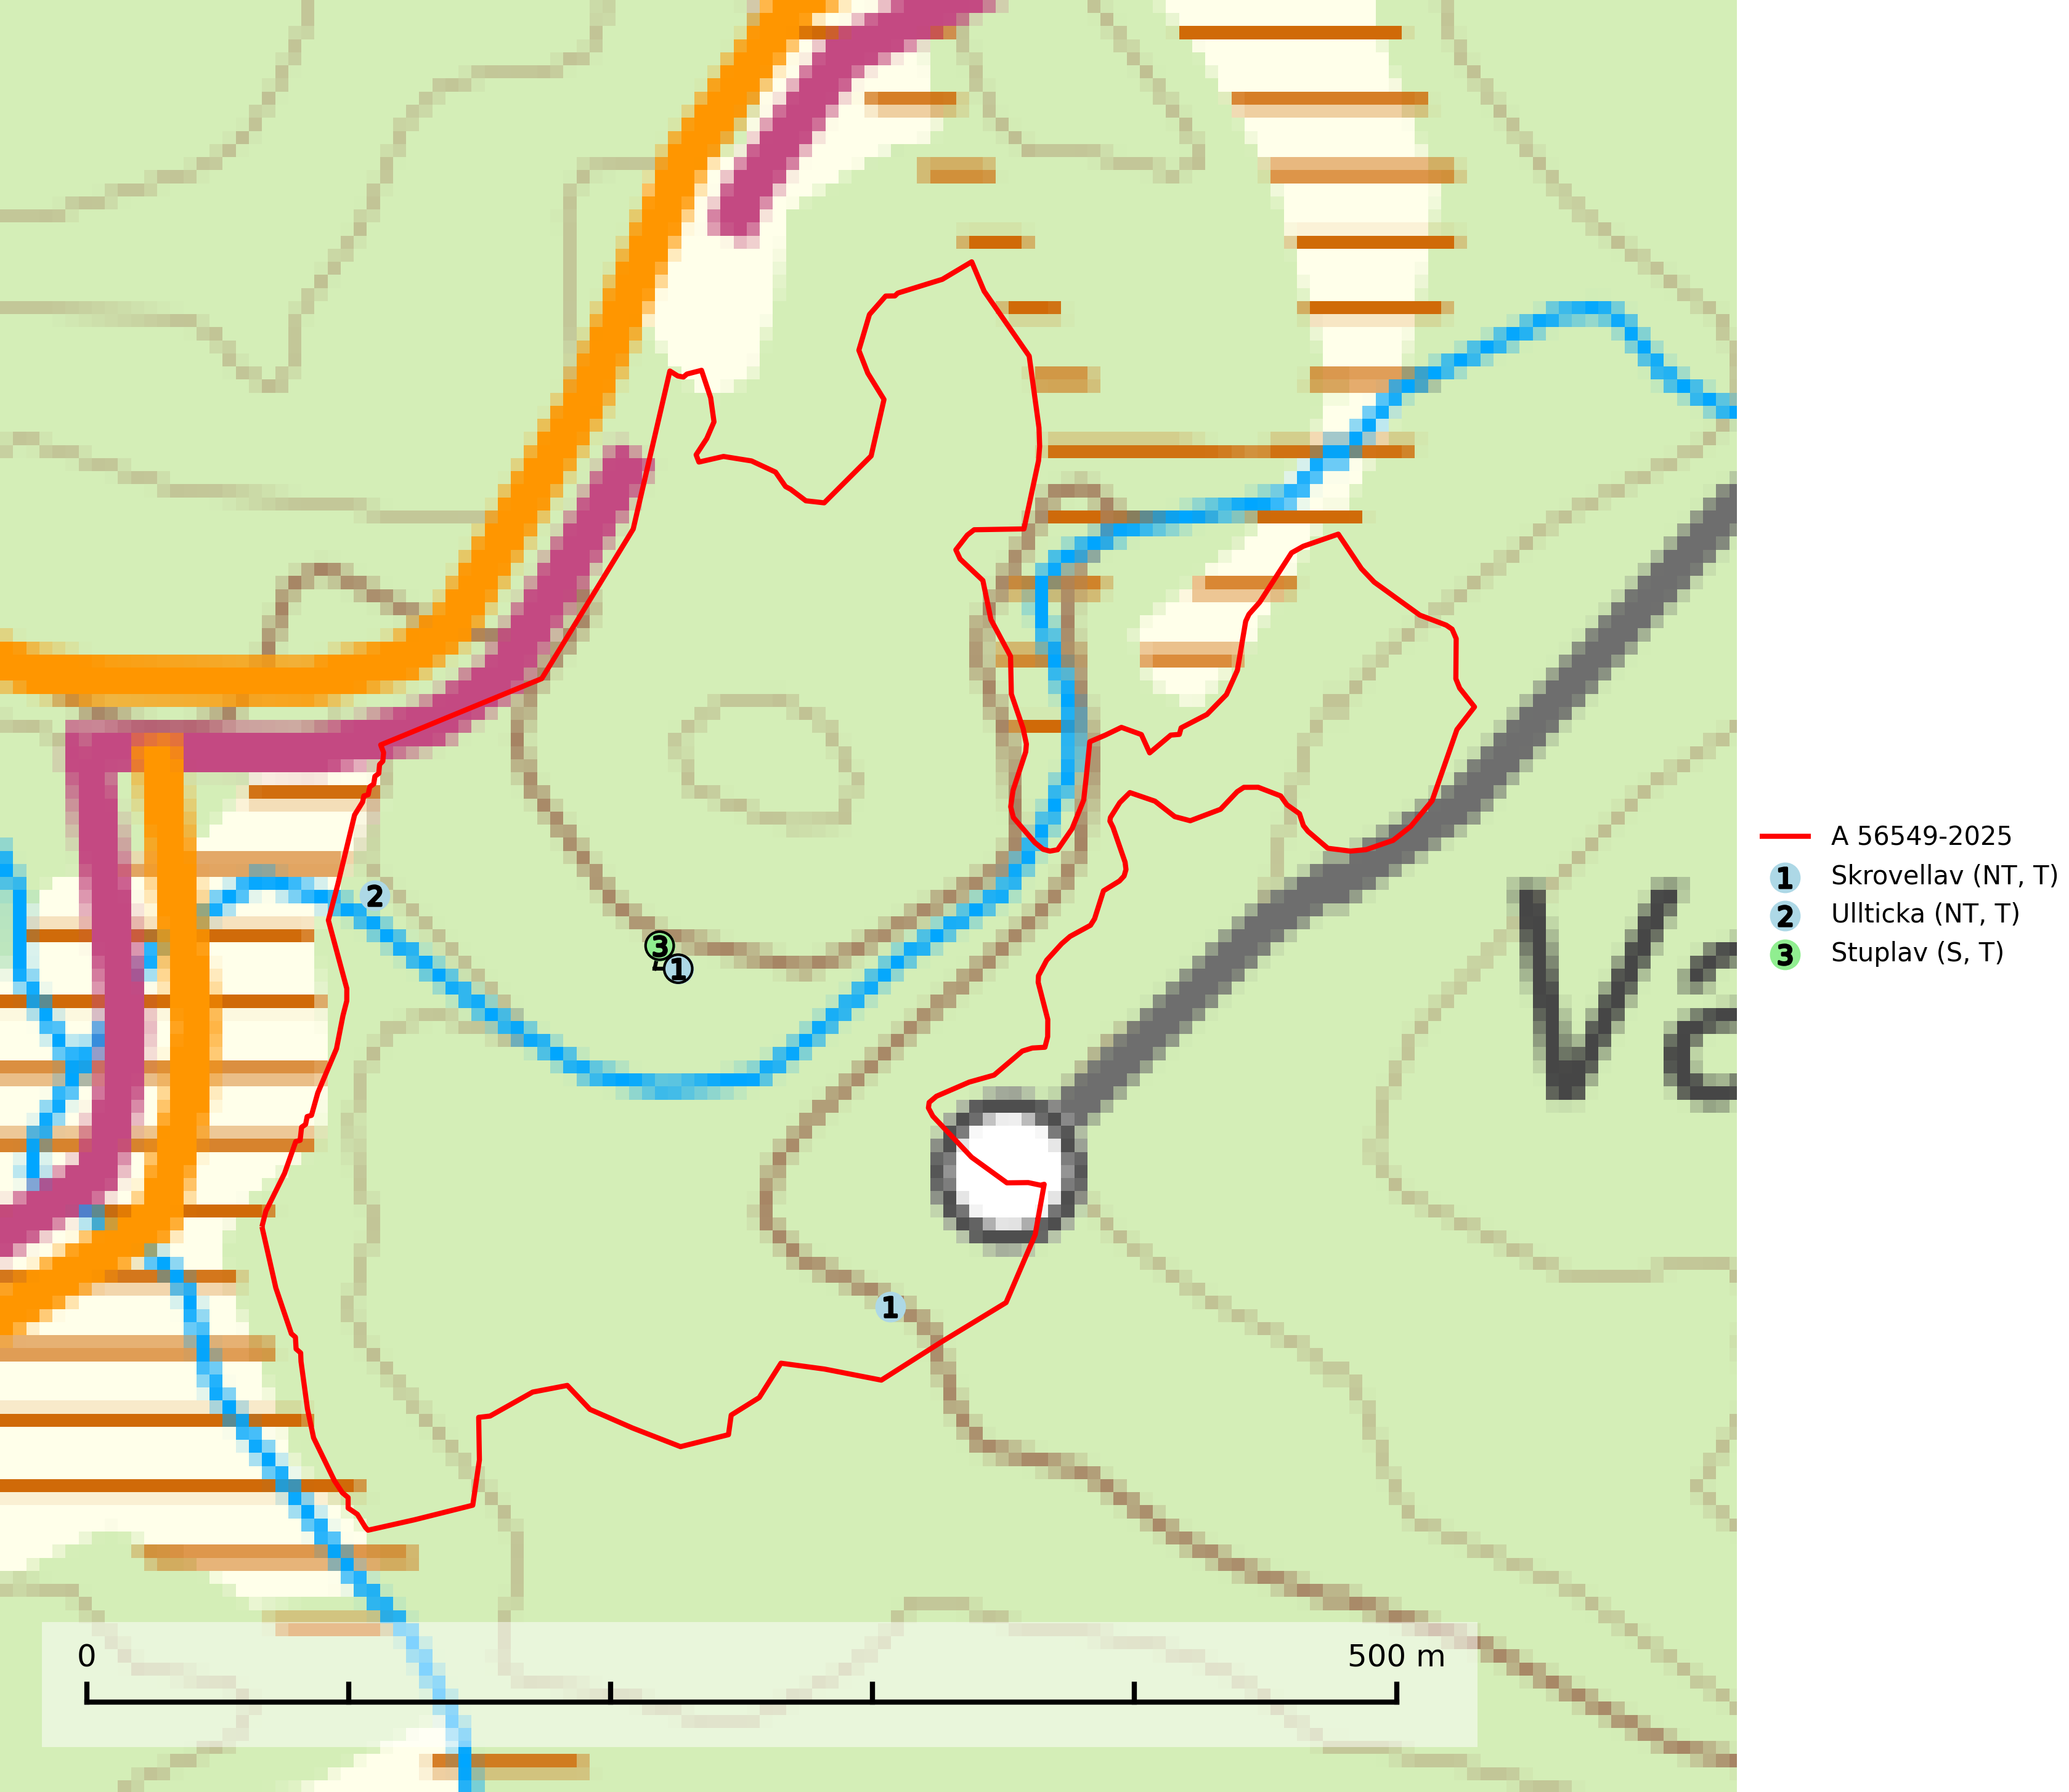
Figur 1. Fyndplatser för naturvårdsarter i avverkningsanmälan. Markörer utan svart kant är placerade på fyndplatsen. Markörer med svart kant är placerade vid sidan av fyndplatsen och har ett svart streck som visar fyndplatsens exakta position. Kartans mittpunktskoordinat är N 7014672, E 422441 i SWEREF 99 TM.
I avverkningsanmälan finns fynd av 3 naturvårdsarter, varav 2 är rödlistade, 3 är typiska (T) och 1 är signalart (S): skrovellav (NT, T), ullticka (NT, T) och stuplav (S, T). Se Figur 1.

Tillsynsbegäran
Vi begär härmed att Skogsstyrelsen fattar beslut enligt miljöbalken som säkerställer att skogens höga naturvärden bevaras samt att EU-lagstiftning efterlevs och att artskyddsbrott förhindras.
Vi önskar även ta del av de ställningstaganden och beslut som myndigheten meddelar till följd av aktuell avverkningsanmälan och föreningens inlaga (se 34 § förvaltningslagen).

Naturvårdsarter och fridlysta arter
Nedan följer beskrivningar av de naturvårdsarter och fridlysta arter som har sina livsmiljöer och växtplatser i den avverkningsanmälda skogen. De påträffade naturvårdsarterna är ett tydligt kvitto på att det rör sig om en skog med höga naturvärden.
Skrovellav (NT) växer på gamla lövträd och på klippor i gamla skogar med hög och jämn luftfuktighet. Slutavverkning av kontinuitetsskog utgör det största hotet och lavens fortsatta förekomst bör säkerställas genom att lokaler med äldre skog skyddas. I områden med mycket hög luftfuktighet kan man på bålen av skrovellav finna de sällsynta parasitsvamparna skrovellavsknapp (EN), Catillaria lobariicola (VU) och Merismatium lobariae (DD). Skrovellav är typisk art för 9010 Taiga, 9020 Nordlig ädellövskog, 9040 Fjällbjörkskog, 9070 Trädklädd betesmark, 9160 Näringsrik ekskog, 9180 Ädellövskog i branter, 9190 Näringsfattig ekskog, 8210 Kalkbranter och 6530 Lövängar (SLU Artdatabanken, 2026; Nitare & Skogsstyrelsen, 2019).
Ullticka (NT) är knuten till restbestånd av barrnaturskog och förekommer med ett tydligt optimum i orörda eller måttligt påverkade gamla granskogar där det föreligger viss kontinuitet av grov död ved. Ullticka är en bra signalart inom hela sitt utbredningsområde och i södra Sverige är den sällsynt och en god signalart för skyddsvärda granskogsmiljöer. Den hotas av avverkning och fragmentering av naturskog och äldre granskog med lång trädkontinuitet. På ullticka kan ibland ulltickeporing (VU) påträffas - det är en sällsynt ticka som nyligen delats upp i de tre olika arterna ulltickeporing Skeletocutis brevispora (VU), Skeletocutis delicata (VU) och Skeletocutis exilis (NT). Ullticka är typisk art för 9010 Taiga, 9050 Näringsrik granskog och 9030 Landhöjningsskog (SLU Artdatabanken, 2026; Nitare & Skogsstyrelsen, 2019; Miettinen & Niemelä, 2018).
Stuplav är en mycket bra signalart i hela sitt utbredningsområde och förekommer nästan enbart i skogsmiljöer med höga naturvärden. Den indikerar långvarig förekomst av gamla lövträd och miljöer med konstant hög luftfuktighet. I skogar med suboceaniskt klimat finns det en mycket sällsynt parasit, njurlavsknapp Pletocarpon nephromeum (EN), som växer på stuplav. Ytterligare tre sällsynta lavparasiter, Protounguicularia nephromatis (VU), Refractohilum galligenum (NT) och Roselliniella nephromatis (DD), kan också påträffas på stuplav. Stuplav är typisk art för 9010 Taiga (SLU Artdatabanken, 2026; Nitare & Skogsstyrelsen, 2019).

